**Тема дипломной работы: создание Сайт Парикмахерской (Салона красоты)**

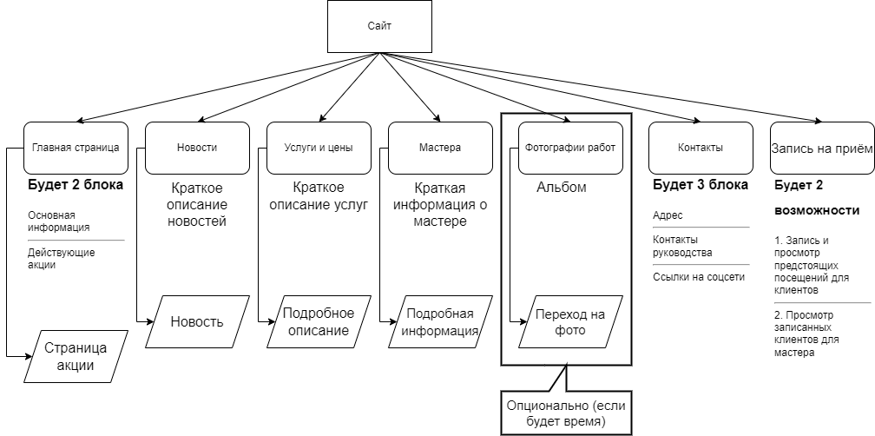

**Возможности:**

1. **Главная страница –** Добавление и удаление акций
2. **Новости –** Добавление и удаление новостей
3. **Услуги –** добавление, удаление и редактирование услуг
4. **Мастера -** добавление, удаление и редактирование информации о мастере
5. **Запись на приём –** возможность записи на приём и просмотра. Для мастера просмотре записанных
6. **Опционально (фотографии работ) –** добавление и удаление фотографий

**Приложения:**

1. Добавление и удаление акций
2. Добавление и удаление новостей
3. Добавление, удаление и редактирование услуг
4. Добавление, удаление и редактирование информации о мастере
5. Регистрация.Возможность записи на приём и просмотра. Для мастера просмотре записанных
6. **Опционально добавление и удаление фотографий**